115年2月5日餐點照片
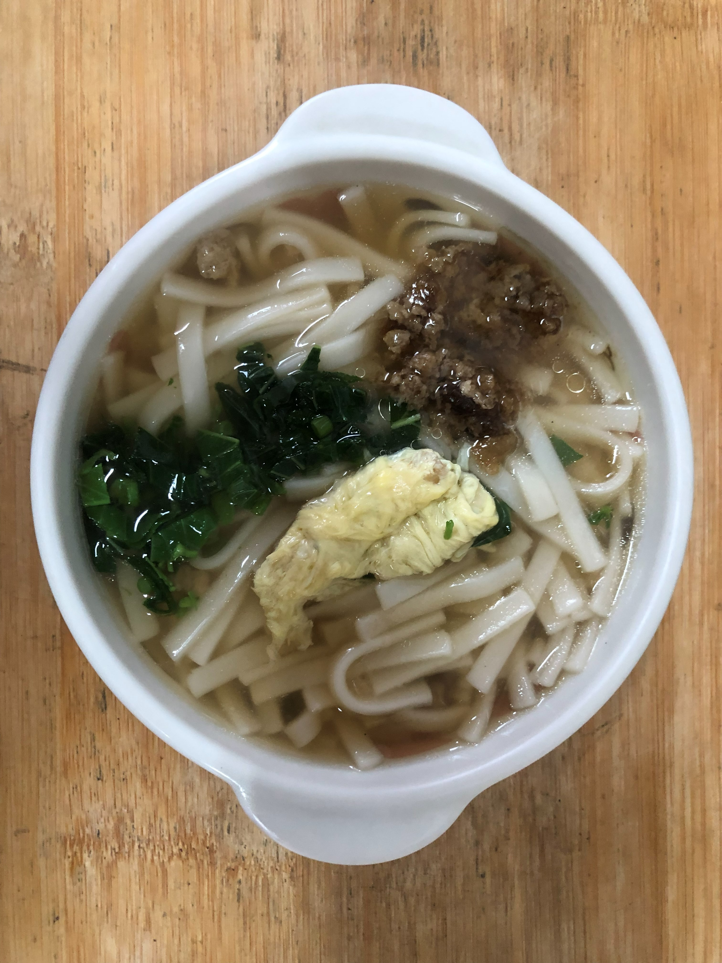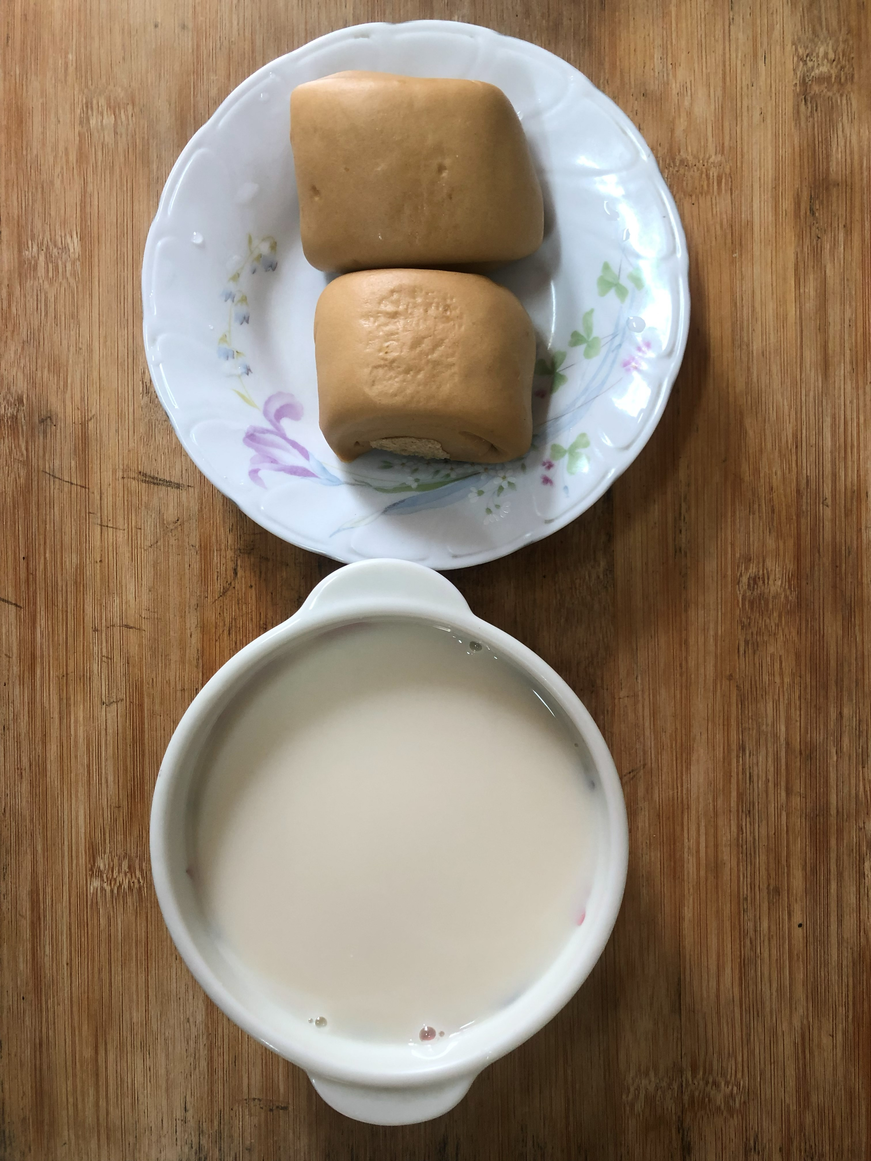
早餐(芙蓉肉燥麵) 下午點心(黑糖饅頭、豆奶)
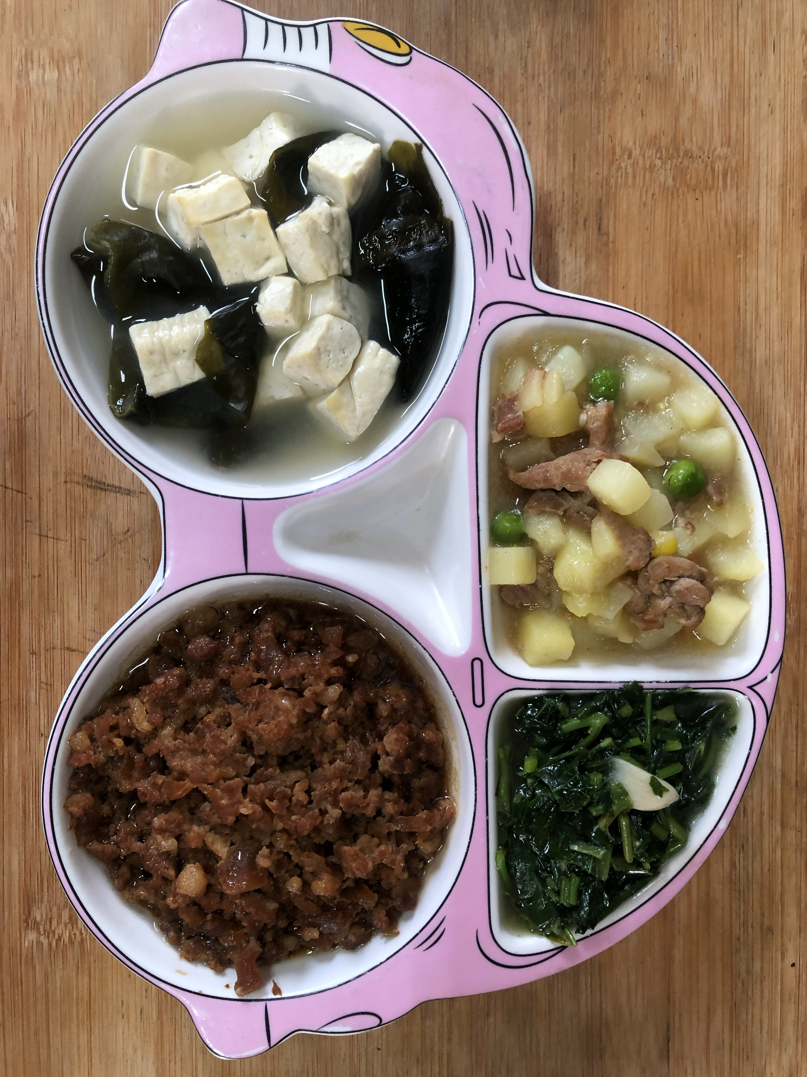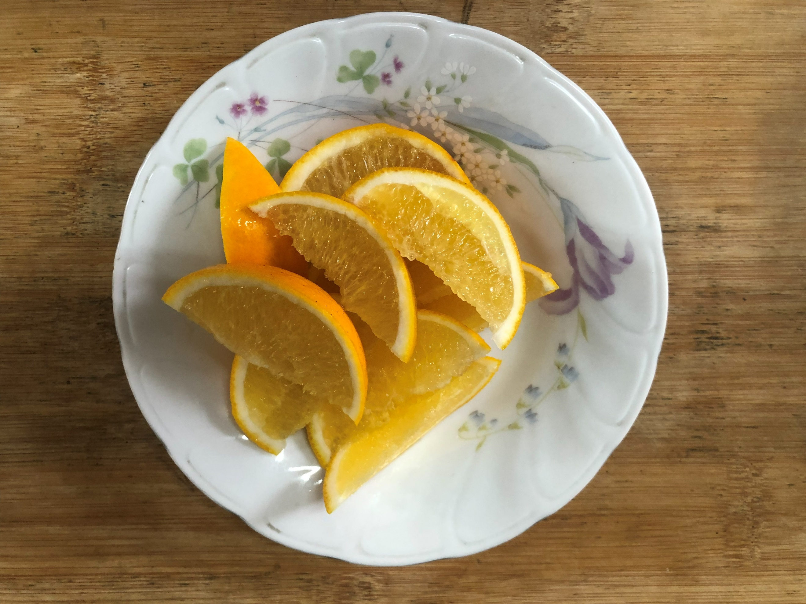
午餐(香菇肉燥、馬鈴薯燉肉、炒地瓜葉、豆腐味噌湯、柳丁)

